ФЕДЕРАЛЬНОЕ АГЕНТСТВО ЖЕЛЕЗНОДОРОЖНОГО ТРАНСПОРТА
Федеральное государственное бюджетное образовательное учреждение
высшего образования
«Петербургский государственный университет путей сообщения
Императора Александра I»
(ФГБОУ ВО ПГУПС)

Кафедра «Информатика и информационная безопасность»

ПРОГРАММА
производственной практики
«НАУЧНО-ИССЛЕДОВАТЕЛЬСКАЯ РАБОТА» (Б2.П.4)
для специальности
10.05.03 «Информационная безопасность автоматизированных систем»
по специализации
«Информационная безопасность автоматизированных систем на транспорте»

Форма обучения – очная

Санкт-Петербург
2019

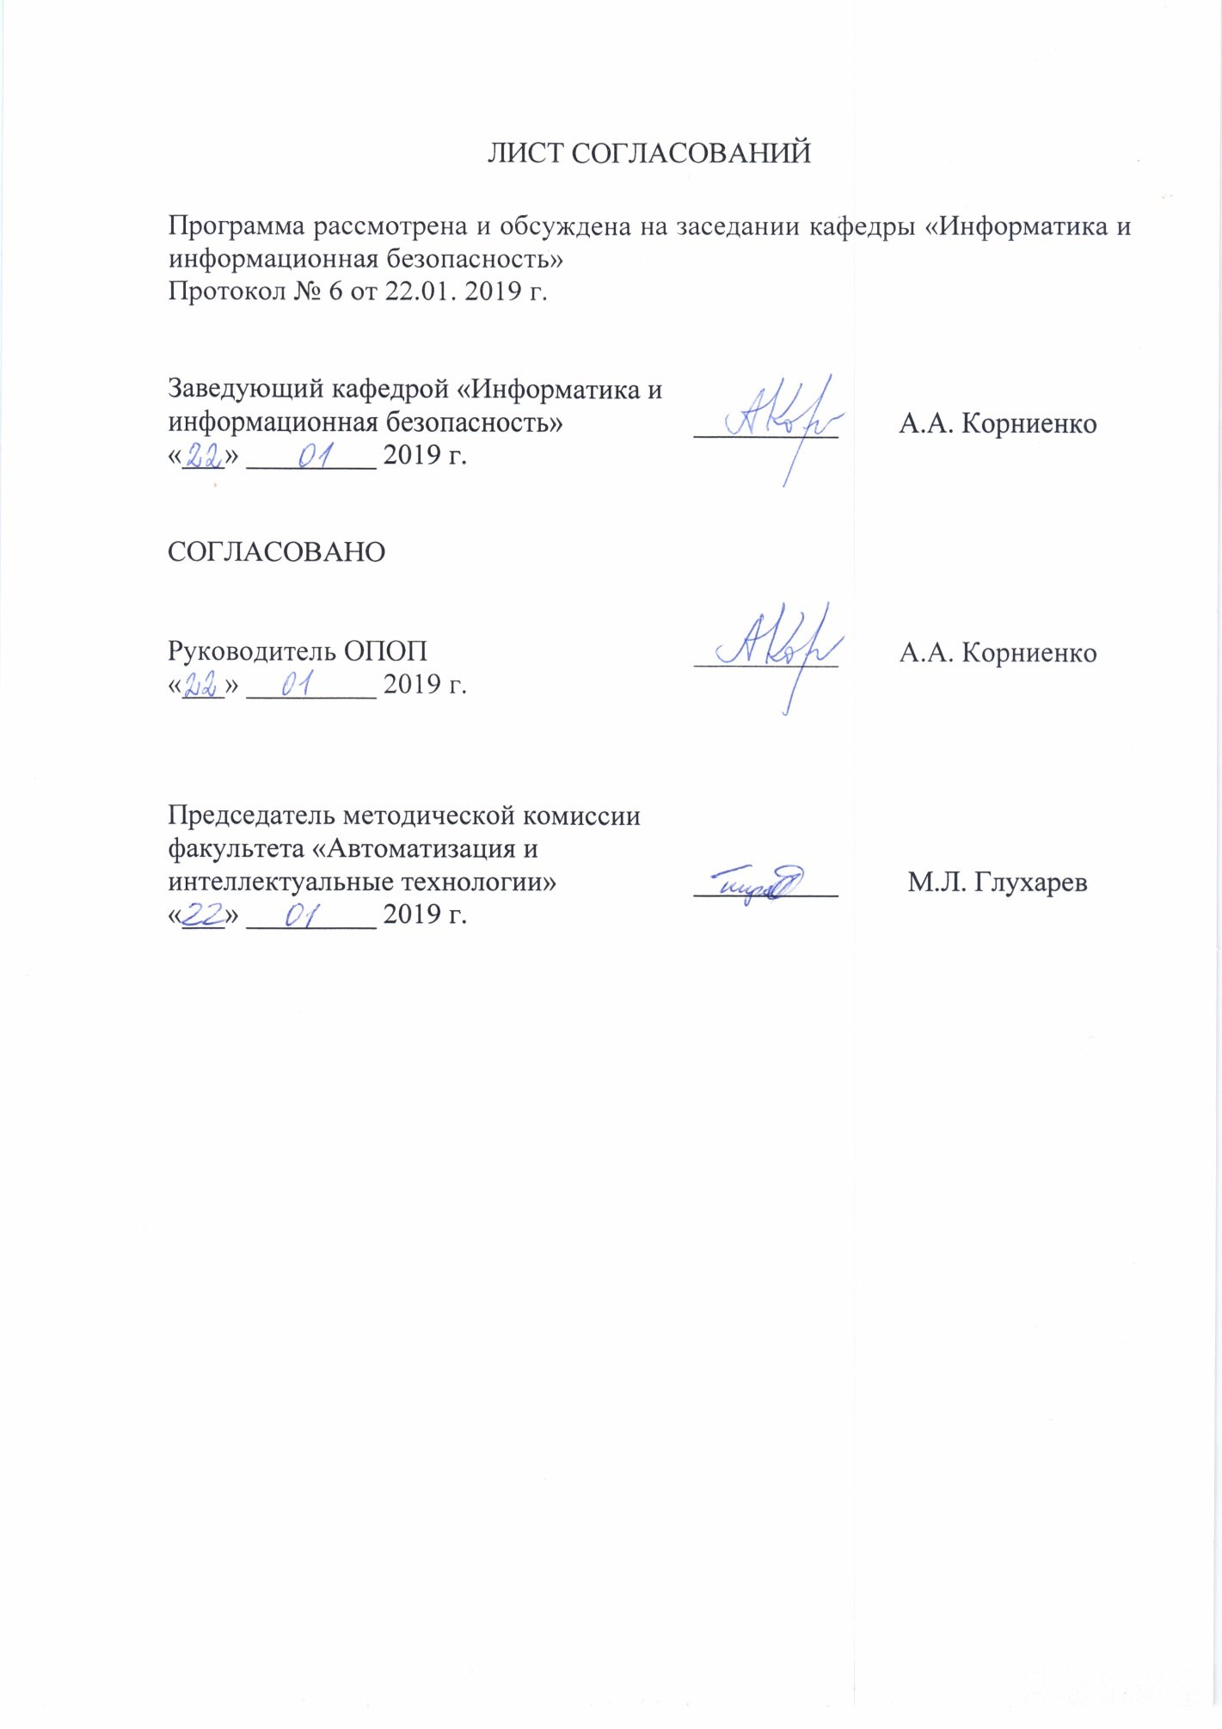
- Вид практики, способы и формы ее проведения
Программа составлена в соответствии с ФГОС ВО, утвержденным «01» декабря 2016 г., приказ № 1509 по специальности 10.05.03 «Информационная безопасность автоматизированных систем», по производственной практике «Научно-исследовательская работа».
Вид практики - производственная, в соответствии с учебным планом подготовки специалиста, утвержденным «21» февраля 2017 г.
Тип практики: научно-исследовательская работа.
Способ проведения практики - стационарная или выездная.
Практика проводится дискретно по видам практик.
Практика проводится в следующей форме: путем выделения в календарном учебном графике непрерывного периода учебного времени для проведения каждого вида (совокупности видов) практики.
Практика проводится на предприятиях (в организациях) и научно- исследовательских подразделениях железнодорожного транспорта, транспортного строительства и других отраслей экономики, а также в структурных подразделениях университетского комплекса соответствующих специальности
Задачей практики «Научно-исследовательская работа» (далее НИР) является подготовка специалиста, способного сформулировать тему исследования, формулировать цели и задачи исследования, анализировать результаты научных исследований, делать окончательные выводы на основе самостоятельно выполненных различных методов исследований, определяя их применение в практических задачах, а также сбор и подготовка материалов к выпускной квалификационной работе.

- Перечень планируемых результатов обучения при прохождении практики, соотнесенных с планируемыми результатами освоения основной профессиональной образовательной программы
Планируемыми результатами прохождения практики является приобретение знаний, умений, навыков и/или опыта деятельности.
В результате прохождения практики обучающийся должен:
ЗНАТЬ:
- систему компьютерной и информационной безопасности подразделения и систему противодействия техническим разведкам;
- организацию научной, изобретательской и рационализаторской работы, проводимой подразделением в интересах совершенствования выполнения служебных задач;
- процесс проектирования, производства и эксплуатации средств компьютерной и информационной безопасности;
- организацию служебной и производственной деятельности подразделения;
- структурные и функциональные схемы, используемые в подразделениях компьютерной и информационной безопасности;
- порядок и методы проведения планово-профилактических и ремонтновосстановительных работ;
- характеристики и возможности диагностического оборудования и измерительных приборов, входящих в состав рабочих мест;
- характеристики технических средств, используемых при разработке, изготовлении и эксплуатации средств компьютерной, информационной безопасности и противодействия техническим разведкам;
- современные методы и средства разработки и оценки модели и политики безопасности.

УМЕТЬ:
- выполнять основные функциональные обязанности в соответствии с должностью;
- работать с технической и эксплуатационной документацией;
- использовать современные средства разработки программного обеспечения на языках высокого уровня и языках СУБД, библиотеки объектов и классов для решения задач создания и сопровождения автоматизированных систем;
- применять стандартные криптографические решения для защиты информации и квалифицированно оценивать их качество;
- реализовывать системы защиты информации в автоматизированных системах в соответствии со стандартами по оценке защищенных систем.
- выполнять функциональные обязанности в соответствии с должностью специалиста (инженера) по защите информации;
- проводить планово-профилактические и ремонтные работы;
- вести учетно-отчетную документацию;
- проводить занятия с техническим персоналом подразделения;
- выявлять возможные способы нарушения информационной безопасности при работе автоматизированных систем обработки информации;
- решать задачи защиты программ и данных программно-аппаратными средствами и оценивать качество предлагаемых решений.

ВЛАДЕТЬ:
- методами системного подхода к обеспечению информационной безопасности в различных сферах деятельности подразделения.
- методами планирования и проведения специальных технических мероприятий, направленных на повышение эффективности функционирования системы компьютерной и информационной безопасности подразделения;
- используемыми в подразделении методами определения и измерения параметров опасных сигналов для технических каналов утечки информации;
- методами анализа используемых в подразделении технологий обработки данных в распределенных системах с целью оптимизации их производительности и повышения надежности функционирования.

ОПЫТ ДЕЯТЕЛЬНОСТИ:
- опыт научно-исследовательской деятельности;
- опыт проектно-конструкторской деятельности;
- опыт контрольно-аналитической деятельности;
- опыт организационно-управленческой деятельности.
Приобретенные знания, умения, навыки и/или опыт деятельности, характеризующие формирование компетенций, осваиваемых при прохождении данной практики, позволяют решать профессиональные задачи, приведенные в соответствующем перечне по видам профессиональной деятельности в п. 2.4 основной профессиональной образовательной программы (ОПОП).
Прохождение практики направлено на формирование следующих общекультурных компетенций (ОК):
- способностью использовать основы философских знаний для формирования мировоззренческой позиции (ОК-1);
- способностью к коммуникации в устной и письменной формах на русском и иностранном языках для решения задач межличностного и межкультурного взаимодействия, в том числе в сфере профессиональной деятельности (ОК-7).
Прохождение практики направлено на формирование следующих профессиональных компетенций (ПК), соответствующих виду профессиональной деятельности, на который ориентирована программа специалитета:
Научно-исследовательская:
- способностью осуществлять поиск, изучение, обобщение и систематизацию научно-технической информации, нормативных и методических материалов в сфере профессиональной деятельности, в том числе на иностранном языке (ПК- 1);
- способностью создавать и исследовать модели автоматизированных систем (ПК-2).
Проектно-конструкторская:
- способностью участвовать в разработке защищенных автоматизированных систем в сфере профессиональной деятельности (ПК-9).
Контрольно-аналитическая:
- способностью участвовать в проведении экспериментально-исследовательских работ при сертификации средств защиты информации автоматизированных систем (ПК-15);
- способностью участвовать в проведении экспериментально-исследовательских работ при аттестации автоматизированных систем с учетом нормативных документов по защите информации (ПК-16).
Организационно-управленческая:
- способностью формировать комплекс мер (правила, процедуры, методы) для защиты информации ограниченного доступа (ПК-23).
Область профессиональной деятельности обучающихся, прошедших данную практику, приведена в п. 2.1 ОПОП.
Объекты профессиональной деятельности обучающихся, прошедших данную практику, приведены в п. 2.2 ОПОП.

- Место практики в структуре основной профессиональной образовательной программы
Практика «Научно-исследовательская работа» (Б2.П.4) относится к Блоку 2 «Практики, в том числе научно-исследовательская работа (НИР)» и является обязательной.

- Объем практики и ее продолжительность
Практика распределена в течение учебного семестра.
Вид учебной работы | Всего часов | Семестр 10
Форма контроля знаний | 3 | 3
Общая трудоемкость: час / з.е. | 108/3 | 108/3
Продолжительность практики: неделя | 2 | 2

- Содержание практики
Первая неделя: знакомство со структурой предприятия и изучение локальных нормативных актов, определение рабочего места и руководителя практики от предприятия, подбор литературы по теме задания, анализ и выбор методов решения поставленных задач
Вторая неделя: выполнение индивидуального задания, выданного кафедрой, написание отчета по практике.

- Формы отчетности
По итогам практики обучающимся составляется отчет с учетом индивидуального задания, выданного основным руководителем выпускной квалификационной работы.
Структура отчета по практике представлена в фонде оценочных средств.
После прибытия на предприятие и оформления направления на практику в отделе кадров (отделе управления персоналом), обучающийся направляет в электронном виде отсканированное направление на практику с отметкой о прибытии в адрес руководителя по практике кафедры, ответственного за организацию практики. После завершения практики предприятие ставит отметку об убытии с практики в направлении на практику-
Направление на практику с отметками предприятия о прибытии и убытии обучающегося на практику сдается на кафедру, ответственную за организацию практики.

- Фонд оценочных средств для проведения промежуточной аттестации
обучающихся по практике
Фонд оценочных средств по практике является неотъемлемой частью программы практики и представлен отдельным документом, рассмотренным на заседании кафедры и утвержденным заведующим кафедрой.

- Перечень основной и дополнительной учебной литературы, нормативноправовой документации и других изданий, необходимых для проведения
практики
  - Перечень основной учебной литературы, необходимой для прохождения практики
1. Информационная безопасность и защита информации на железнодорожном транспорте: в 2 ч.: учебник / под ред. А. А. Корниенко. – Ч. 1: Методология и система обеспечения информационной безопасности на железнодорожном транспорте. - М.: Учебно-методический центр по образованию на железнодорожном транспорте, 2014. – 440 с.
2. Информационная безопасность и защита информации на железнодорожном транспорте: в 2 ч.: учебник / под ред. А. А. Корниенко. – Ч. 2: Программно-аппаратные средства обеспечения информационной безопасности на железнодорожном транспорте. - М.: Учебно-методический центр по образованию на железнодорожном транспорте, 2014. – 448 с.
  - Перечень дополнительной учебной литературы, необходимой для прохождения практики
Глухарев М.Л. Технические средства защиты информации: учеб.пособие. / М.Л. Глухарев, М.Ф. Исаева. – СПб.: ПГУПС, 2018. – 55 с.
  - Перечень нормативно-правовой документации, необходимой для прохождения практики
- Доктрина информационной безопасности Российской Федерации (утв. Указом Президента РФ от 05.12.2016 № 646);
- Федеральные законы:
- «Об информации, информационных технологиях и о защите информации» № 149-ФЗ от 27.07.2006;
- «О коммерческой тайне» № 119-ФЗ от 29.07.2004;
- «О персональных данных» № 152-ФЗ от 27.07.2006.
- Сборник Руководящих документов Гостехкомиссии России по защите информации от несанкционированного доступа – М: Гостехкомиссия, 1998. – 120 с.
- ГОСТ Р ИСО/МЭК 13335-1-2006 Информационная технология. Методы и средства обеспечения безопасности. Часть 1. Концепция и модели менеджмента безопасности информационных и телекоммуникационных технологий.
- ГОСТ Р ИСО/МЭК 15408-2008. Информационная технология. Методы и средства обеспечения безопасности. Критерии оценки безопасности информационных технологий. Части 1, 2, 3.
- ГОСТ Р ИСО/МЭК 27001-2013. Информационная технология. Методы и средства обеспечения безопасности. Системы менеджмента информационной безопасности. Требования
- ГОСТ ИСО/МЭК 27005-2010. Информационная технология. Методы и средства обеспечения безопасности. Менеджмент риска информационной безопасности.
- ГОСТ Р ИСО/МЭК 17799-2005. Информационная технология. Практические правила управления информационной безопасностью.
- ГОСТ Р ИСО/МЭК ТО 18044-2007 Информационная технология. Методы и средства обеспечения безопасности. Менеджмент инцидентов информационной безопасности.
- ГОСТ Р 51897-2002. Менеджмент риска. Термины и определения.- М.: Стандартинформ, 2012. -12 с.
- Приказ ФСТЭК России от 11 февраля 2013 г. N 17 «Об утверждении требований о защите информации, не составляющей государственную тайну, содержащейся в государственных информационных системах»
- Приказ ФСТЭК России от 14 марта 2014 г. N 31 «Об утверждении требований к обеспечению защиты информации в автоматизированных системах управления производственными и технологическими процессами на критически важных объектах, потенциально опасных объектах, а также объектах, представляющих повышенную опасность для жизни и здоровья людей и для окружающей природной среды»
- Приказ ФСТЭК России от 18 февраля 2013 г. N 21 «Об утверждении состава и содержания организационных и технических мер по обеспечению безопасности персональных данных при их обработке в информационных системах персональных данных»
- Базовая модель угроз безопасности персональных данных при их обработке в информационных системах персональных данных, утверждена Заместителем директора ФСТЭК России 15 февраля 2008 г.

  - Другие издания, необходимые для прохождения практики
При прохождении данной практики другие издания не используются.

- Перечень ресурсов информационно-телекоммуникационной сети «Интернет», необходимых для прохождения практики
  - Сайт научно-технической библиотеки университета: http://library.pgups.ru/jirbis/index.php?option=com_irbis&Itemid=300
  - Официальный портал Росстандарта http://www.gost.ru/wps/portal/, портал по стандартизации http://standard.gost.ru/wps/portal/
  - Официальный сайт ФСТЭК России http://www.fstec.ru/
  - Проект IT http://citforum.ru/
  - Интернет-версия системы «Консультант-Плюс». http://www.consultant.ru/
  - Проект «Информационная безопасность». http://www.itsec.ru/
  - Проект «Национальный Открытый Университет «ИНТУИТ» http://www.intuit.ru/

- Перечень информационных технологий, используемых при проведении практики, включая перечень программного обеспечения и информационных справочных систем
Системой информационного обеспечения практики предусматриваются использование единой автоматизированной информационной системы управления Университета (ЕАИСУ) для учета прохождения практики обучающимися с первого по пятый курсы.
Перечень информационных технологий, используемых при проведении практики:
- технические средства (компьютерная техника и средства связи (персональные компьютеры, интерактивная доска);
методы обучения с использованием информационных технологий (компьютерное тестирование, демонстрация мультимедийных материалов);
- перечень Интернет-сервисов и электронных ресурсов (поисковые системы, электронная почта, профессиональные, тематические чаты и форумы, системы аудио и видео конференций, онлайн-энциклопедии и справочники, электронные учебные и учебно-методические материалы)
- Протоколы – IP, SDH, PDH
- Протоколы безопасной передачи информации – IPSec, PPP, I.2TP, SSL, TLS
- Технологии локальных вычислительных систем – Ethernet, Fast Ethernet
- Технологии сетей доступа – WiFi, WiMAX
- Технологии систем связи - GSМ, СDМА, GPRS, ATM, Frame Relay
- Стандарты шифрования, криптографические системы и типовые криптографические схемы – DES, 3DES, AES, ГОСТ Р 34.10-2001, RSA, DH, ElGamal, Shnorr..
Кафедра «Информатика и информационная безопасность» обеспечена необходимым комплектом лицензионного программного обеспечения:
- Microsoft Windows 7;
- Microsoft Word 2010;
- MicrosoftExcel 2010;
- MicrosoftPowerPoint 2010.

10. Описание материально-технической базы, необходимой для проведения
практики
- Общество с ограниченной ответственностью «Удостоверяющий центр ГАЗИНФОРМСЕРВИС» (ООО УЦ ГИС);
- Открытое акционерное общество «Научно-исследовательский и проектно-конструкторский институт информатизации, автоматизации и связи на железнодорожном транспорте» (ОАО «НИИАС»);
- Закрытое акционерное общество «АКУТА»;
- Закрытое Акционерное Общество «Ассоциация специалистов информационных систем»;
- Общество с ограниченной ответственностью «Научно-производственное предприятие «Специальные вычислительные комплексы» (ООО НПП «СВК»); СПб ВЦ структурное подразделение ГВЦ филиала ОАО РЖД

Разработчик программы, доцент  17.01.2019 |  | С.В. Диасамидзе

